Tarea 5 Funsiones

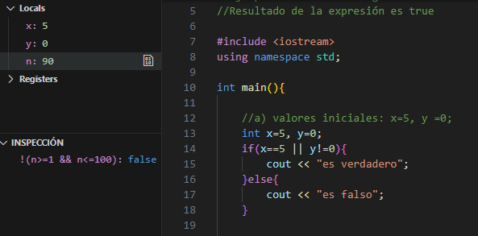

El valor es false

Es falso

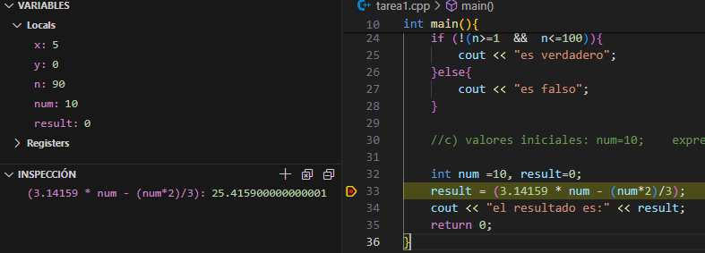

El resultado es 25.4159000000001

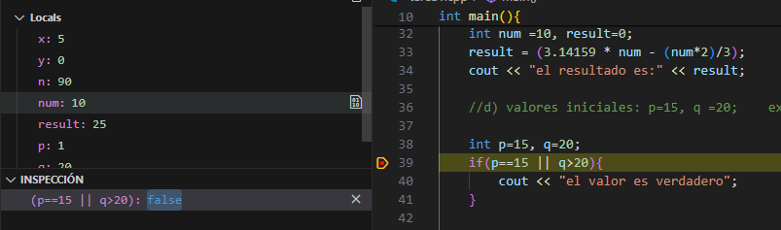

Es falso

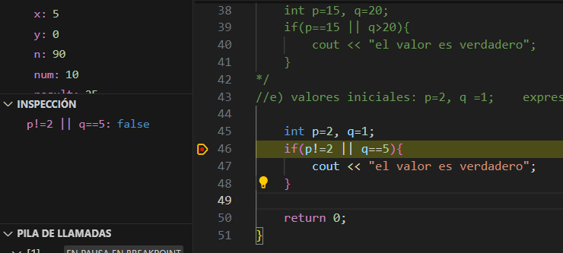

Es falso